Федеральное государственное бюджетное образовательное учреждение высшего образования
«РОССИЙСКАЯ АКАДЕМИЯ НАРОДНОГО ХОЗЯЙСТВА и ГОСУДАРСТВЕННОЙ СЛУЖБЫ при Президенте Российской Федерации»
КОЛЛЕДЖ МНОГОУРОВНЕГО ПРОФЕССИОНАЛЬНОГО ОБРАЗОВАНИЯ
Специальность 09.02.07 Информационные системы и программирование

УТВЕРЖДАЮ
Зам. Директора КМПО РАНХиГС
_________________С.Ф. Гасанов
«_____» ________________2026 г.

ДИПЛОМНЫЙ ПРОЕКТ
На тему:
«Проектирование и разработка распределенной системы для цифровизации внутренних коммуникаций и сервисной поддержки Департамента городского имущества города Москвы. Проектирование и разработка сервиса технической поддержки»
Выполнил студент группы 405ИС-22 ___________________ /А.С Евтеев /

Руководитель ___________________ /Н.А Бабаева /

Нормоконтролер ___________________ /Н.А Бабаева /

Консультант по технико-экономическому
Обоснованию проекта ___________________ /Р.В Махова /

Старший консультант ___________________ /П.В Типикина/
МОСКВА
2026 г.
СОДЕРЖАНИЕ
ВВЕДЕНИЕ 2
1 АНАЛИЗ ПРЕДМЕТНОЙ ОБЛАСТИ 6
1.1 Характеристика объекта автоматизации и анализ текущего состояния 6
1.2 Анализ рынка систем технической поддержки 8
1.3 Выявленные проблемы и недостатки действующего решения 11
1.4 Требования к автоматизированной системе 11
2 ПРОЕКТИРОВАНИЕ, РЕАЛИЗАЦИЯ И ТЕСТИРОВАНИЕ АВТОМАТИЗИРОВАННОЙ СИСТЕМЫ 15
2.1 Проектирование архитектуры и выбор технологического стека 15
2.2 Проектирование базы данных 20
2.3 Моделирование прецедентов и потоков данных 22
2.4 Проектирование программного интерфейса 25
2.5 Проектирование пользовательского интерфейса 27
2.6 Реализация серверной части 30
2.7 Развёртывание в корпоративном контуре 33
2.8 Тестирование системы 35
2.9 Требования информационной безопасности 36
2.10 Сервис технической поддержки 37
3 ТЕХНИКО-ЭКОНОМИЧЕСКОЕ ОБОСНОВАНИЕ 39
3.1 Характеристики разрабатываемого сервиса и исходные данные 39
3.2 Оценка трудозатрат 40
3.3 Расчёт капитальных затрат (CAPEX) 41
3.4 Операционные затраты и экономический эффект 44
3.5 Анализ эффективности внедрения 46
ЗАКЛЮЧЕНИЕ 48
СПИСОК ИСПОЛЬЗОВАННЫХ ИСТОЧНИКОВ 50
ПРИЛОЖЕНИЕ А 52
ПРИЛОЖЕНИЕ Б 53

ВВЕДЕНИЕ
В условиях стремительной цифровизации всех сфер деятельности государственных учреждений вопросы информационной безопасности и эффективности внутренних коммуникаций приобретают особую актуальность. Современные технологии кардинально изменили подходы к организации рабочих процессов, создав новые возможности для оперативного взаимодействия сотрудников, но одновременно породив и новые вызовы в области управления технической инфраструктурой. Департамент городского имущества города Москвы, являясь одним из ключевых органов исполнительной власти столицы, осуществляет управление значительным массивом городской недвижимости, ведет работу с огромным количеством конфиденциальных данных, связанных с объектами собственности, арендными отношениями, приватизацией и иными имущественными операциями. В таких условиях обеспечение надежной и эффективной технической поддержки пользователей информационных систем становится стратегическим приоритетом, напрямую влияющим на эффективность работы всего ведомства.
Актуальность разработки сервиса технической поддержки для Департамента городского имущества города Москвы обусловлена несколькими факторами. Во-первых, рост числа информационных систем и цифровых сервисов, используемых сотрудниками ДГИ, приводит к увеличению нагрузки на службу технической поддержки и необходимости централизации управления заявками. Во-вторых, использование разрозненных каналов коммуникации (электронная почта, телефон, мессенджеры) для обращений в техническую поддержку создает фрагментацию информационных потоков, затрудняет контроль за исполнением заявок и снижает оперативность решения технических проблем. В-третьих, отсутствие единой системы учета и анализа инцидентов не позволяет выявлять системные проблемы в инфраструктуре и планировать профилактические мероприятия.
Современное законодательство Российской Федерации в области информационной безопасности и защиты персональных данных устанавливает строгие требования к обработке конфиденциальной информации в государственных учреждениях. Федеральный закон от 27 июля 2006 года номер 152-ФЗ «О персональных данных» обязывает операторов персональных данных обеспечивать их защиту от неправомерного или случайного доступа, уничтожения, изменения, блокирования, копирования, предоставления, распространения. Приказ ФСТЭК России от 18 февраля 2013 года номер 21 устанавливает требования к защите информации, не составляющей государственную тайну, содержащейся в государственных информационных системах. Все эти нормативные акты диктуют необходимость использования специализированных средств управления инцидентами в государственных учреждениях.
Целью данного дипломного проекта является проектирование и разработка сервиса технической поддержки в составе распределенной системы цифровизации Департамента городского имущества города Москвы, обеспечивающего централизованное управление заявками, автоматическую маршрутизацию обращений, SLA-контроль, формирование базы знаний и соответствие требованиям законодательства Российской Федерации в области информационной безопасности. Разрабатываемая система должна стать единым корпоративным инструментом технической поддержки, исключающим использование неструктурированных каналов связи и обеспечивающим полный контроль над жизненным циклом заявок.
Для достижения поставленной цели в работе решаются следующие задачи. Первой задачей является проведение анализа предметной области и обзор существующих систем технической поддержки, включающего изучение технологий проектирования распределенных систем, классификацию HelpDesk-решений и формулирование требований к системе. Второй задачей выступает постановка задачи на разработку модульной модульной монолитной системы, определение функциональных и нефункциональных требований, выбор технологического стека. Третьей задачей является проектирование архитектуры системы с акцентом на отказоустойчивость, включая декомпозицию на модули приложения и разработку архитектурных решений. Четвертой задачей является проектирование базы данных, разработка логической и физической моделей данных. Пятой задачей является разработка серверной части и реализация бизнес-логики, включающая создание API, сервисов управления заявками и уведомлений. Шестой задачей является разработка и стилизация пользовательского интерфейса, создание удобного веб-портала самообслуживания. Седьмой задачей является размещение сервиса в корпоративном домене с выделением отдельного адресного пространства. Восьмой задачей является тестирование функциональности, производительности и безопасности разработанного сервиса. Девятой задачей является разработка технической документации, включающей руководство пользователя и руководство администратора.
Объектом дипломного проекта является Департамент городского имущества города Москвы, предметом дипломного проекта является отдел технической поддержки ДГИ.
Практическая значимость работы заключается в создании программного продукта, который может быть непосредственно внедрен в эксплуатацию в Департаменте городского имущества города Москвы, а также использован в качестве типового решения для других государственных учреждений, столкнувшихся с аналогичными проблемами организации технической поддержки. Разработанная система обеспечит надежную обработку заявок пользователей, повысит оперативность решения технических проблем и создаст единую базу знаний для типовых инцидентов. Экономическая эффективность проекта обусловлена снижением времени простоя пользователей, повышением производительности труда сотрудников и отсутствием необходимости в лицензионных отчислениях за использование сторонних решений.
В работе использованы методы системного анализа, объектно-ориентированного проектирования, функционального моделирования, а также современные технологии разработки программного обеспечения. Теоретической основой исследования послужили работы отечественных и зарубежных авторов в области распределенных систем, корпоративных информационных систем и разработки программного обеспечения.

1 АНАЛИЗ ПРЕДМЕТНОЙ ОБЛАСТИ

1.1 Характеристика объекта автоматизации и анализ текущего состояния
ДГИ города Москвы — орган исполнительной власти, осуществляющий полномочия по управлению городским имуществом, земельными отношениями и имущественными операциями. В структуре — центральный аппарат, территориальные подразделения по округам и службы, обеспечивающие ИТ и кадровые процессы. Численность пользователей информационных систем — порядка 2500 человек.
На рисунке 1.1 показана обобщённая организационная структура ДГИ и место службы технической поддержки в составе ИТ-управления.
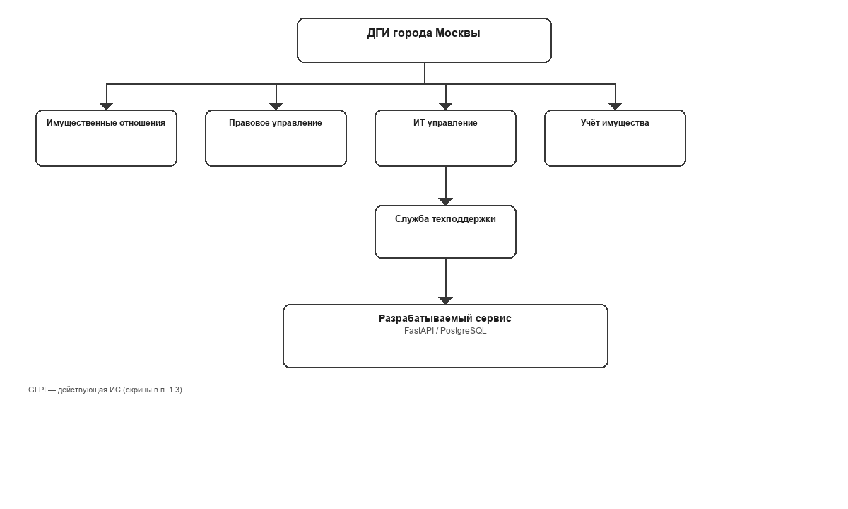
Рисунок 1.1 – Организационная структура ДГИ
Для учёта обращений в техническую поддержку используется GLPI (open-source ITSM). По результатам обследования интерфейса в корпоративном контуре выявлены типовые операции: вход в систему, просмотр очереди заявок, работа с карточкой инцидента (рисунки 1.2–1.4).
На рисунке 1.2 показана страница входа: пользователь вводит учётные данные доменной или локальной учётной записи для доступа к модулю Helpdesk.
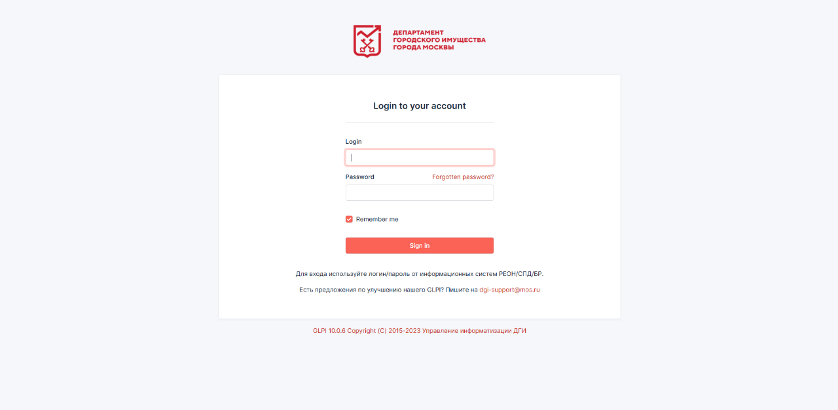
Рисунок 1.2 – Экран авторизации в GLPI
После авторизации открывается список инцидентов (рисунок 1.3): видны номер, тема, статус, приоритет и исполнитель; доступны фильтры и сортировка очереди.
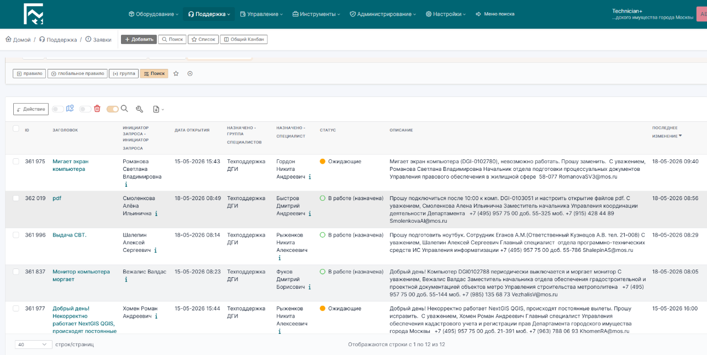
Рисунок 1.3 – Список заявок в GLPI
Карточка заявки (рисунок 1.4) содержит описание проблемы, историю статусов, переписку с поддержкой и вложенные файлы — этот сценарий учтён в требованиях к разрабатываемому сервису.
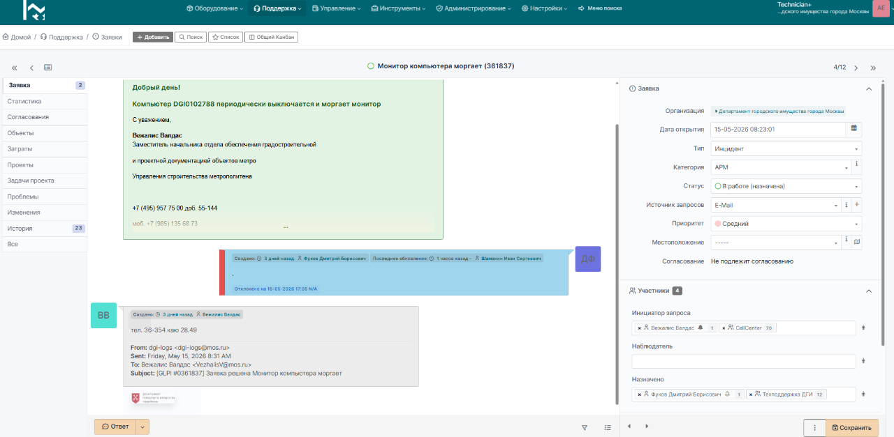
Рисунок 1.4 – Карточка заявки в GLPI

1.2 Анализ рынка систем технической поддержки
Сервис технической поддержки (Service Desk) представляет собой ключевой компонент IT-инфраструктуры организации, обеспечивающий единую точку контакта между пользователями и IT-службой. В соответствии с методологией ITIL (Information Technology Infrastructure Library), Service Desk является центральным элементом процесса управления инцидентами и выполняет функцию координации взаимодействия между различными подразделениями IT-службы.
Основными функциональными возможностями современных систем технической поддержки являются: управление инцидентами (регистрация, классификация, маршрутизация и разрешение обращений пользователей); управление запросами на обслуживание; ведение базы знаний с типовыми решениями проблем; SLA-менеджмент (контроль соблюдения соглашений об уровне обслуживания); портал самообслуживания для пользователей; формирование отчетности и аналитики.
На рынке представлено значительное количество систем технической поддержки, которые условно можно разделить на три категории: зарубежные коммерческие решения, отечественные продукты (включая импортозамещенные) и open-source системы. В таблице 1.2 приведен сравнительный анализ наиболее популярных решений.
Таблица 1.1 – Сравнительный анализ HelpDesk-систем
№ | Система | Функциональность | Стоимость | Кастомизация | 152-ФЗ
1 | Jira Service Management | Высокая | Высокая | Средняя | Нет
2 | ServiceNow | Высокая | Очень высокая | Высокая | Нет
3 | ELMA365 | Средняя | Средняя | Низкая | Да
4 | Naumen Service Desk | Высокая | Высокая | Средняя | Да
5 | OTRS | Средняя | Бесплатно | Высокая | Частично
6 | GLPI | Средняя | Бесплатно | Средняя | Частично
Анализ представленных в таблице 1.2 решений показывает, что зарубежные продукты (Jira Service Management, Zendesk, ServiceNow) обладают широкой функциональностью и хорошей интеграцией с другими сервисами, однако их использование в государственных организациях ограничено требованиями импортозамещения и законодательством о персональных данных (152-ФЗ).
Отечественные решения (ELMA365, Naumen Service Desk, SimpleOne, 1С:ITIL) соответствуют требованиям российского законодательства и обеспечивают локализацию данных на территории РФ. Однако данные системы имеют ограниченные возможности кастомизации и часто не поддерживают модульную монолитную архитектуру, что затрудняет их интеграцию в современные распределенные системы.
Open-source системы (OTRS, GLPI, Zammad) предоставляют полный доступ к исходному коду и возможность глубокой кастомизации, но требуют значительных затрат на внедрение и поддержку. Кроме того, данные системы не всегда соответствуют требованиям безопасности, предъявляемым к информационным системам государственных органов.
Проведенный анализ существующих решений позволяет сделать вывод о нецелесообразности их использования для Департамента городского имущества города Москвы по следующим причинам. Во-первых, необходима глубокая интеграция с корпоративным доменом Active Directory и другими внутренними системами ДГИ, что требует разработки специальных адаптеров и API.
Во-вторых, специфические требования безопасности, предъявляемые к информационным системам органов государственной власти Москвы, включают обязательное шифрование данных, детальный аудит действий пользователей и строгое разграничение доступа, что не всегда реализовано в готовых продуктах. В-третьих, уникальные бизнес-процессы ДГИ требуют специальной настройки маршрутизации заявок и SLA-политик, которые отличаются от стандартных сценариев использования.
Таким образом, наиболее оптимальным решением является разработка собственного сервиса технической поддержки, который будет полностью соответствовать требованиям ДГИ Москвы и обеспечит необходимый уровень интеграции, безопасности и гибкости.
Департамент городского имущества города Москвы является ключевым органом исполнительной власти, отвечающим за управление городским имуществом, земельными отношениями и реализацию государственной политики в сфере имущественных отношений. В структуру ДГИ входят центральный аппарат и территориальные подразделения, расположенные в различных административных округах города Москвы.

1.3 Выявленные проблемы и недостатки действующего решения
Анализ GLPI и организационной модели техподдержки ДГИ выявил следующие проблемы.
Фрагментация каналов обращений (почта, телефон, мессенджеры) затрудняет единый учёт заявок и контроль сроков реакции.
Ограниченная адаптация GLPI под внутренние регламенты ДГИ: сложность настройки SLA под структуру подразделений, недостаточная гибкость ролевой модели для согласования регистраций.
Требования информационной безопасности (152-ФЗ, приказ ФСТЭК № 21) предъявляют повышенные требования к аудиту, разграничению доступа и размещению данных на территории РФ; использование зарубежных облачных SaaS-решений из таблицы 1.1 для ДГИ неприемлемо.
Отсутствует единый корпоративный портал самообслуживания с учётом оборудования сотрудника и прозрачным статусом заявки для инициатора.
Сводка выявленных проблем приведена в таблице 1.2.
Таблица 1.2 – Выявленные проблемы и потребности ДГИ
№ | Проблема | Проявление | Требование к новой АС
1 | Разрозненные каналы | Потеря заявок | Единый веб-портал
2 | Контроль сроков | Нет единого SLA | Статусы и уведомления
3 | Безопасность | Аудит, 152-ФЗ | Роли, журнал, VLAN
4 | Интеграция | Сложная доработка GLPI | API, LDAP (перспектива)
5 | Учёт техники | Вне заявки | Связь заявок и оборудования

1.4 Требования к автоматизированной системе
База знаний с полнотекстовым поиском позволяет сократить время разрешения типовых проблем и снизить нагрузку на операторов. Система должна поддерживать создание статей с форматированием, прикрепление файлов, тегирование и категоризацию материалов. Полнотекстовый поиск должен обеспечивать быстрый доступ к релевантной информации.
Ролевая модель системы должна предусматривать следующие роли: пользователь (создание и отслеживание собственных заявок), оператор (первичная обработка заявок и консультация пользователей), специалист (разрешение технических проблем), администратор (управление системой и пользователями), руководитель (просмотр отчетов и аналитики).
Интеграция с Active Directory (LDAP) обеспечивает единую аутентификацию пользователей и синхронизацию учетных записей. Система должна поддерживать протокол LDAP для аутентификации и получения информации о пользователях, их подразделениях и группах доступа.
API для интеграции с системами мониторинга (Zabbix, Prometheus) позволяет автоматически создавать заявки при обнаружении проблем в инфраструктуре. REST API должен обеспечивать программный доступ к основным функциям системы с поддержкой аутентификации по токенам.
Отказоустойчивость системы должна обеспечивать отсутствие единой точки отказа и время восстановления после сбоя не более 15 минут. Для достижения данного показателя необходимо реализовать репликацию баз данных, балансировку нагрузки между экземплярами сервисов и автоматическое переключение на резервные компоненты.
Производительность системы должна обеспечивать время ответа API не более 200 мс при нагрузке 1000 запросов в секунду. Данное требование определяет необходимость использования кэширования, оптимизации запросов к базе данных и горизонтального масштабирования компонентов системы.
Доступность системы в рабочее время должна составлять не менее 99,95%, что соответствует времени простоя не более 21 минуты в месяц. Для обеспечения данного показателя необходимо реализовать мониторинг состояния компонентов, автоматическое восстановление после сбоев и резервирование критически важных элементов инфраструктуры.
Безопасность системы должна обеспечиваться шифрованием данных при передаче (TLS 1.3) и хранении, ведением детального аудита действий пользователей и строгим разграничением доступа на основе ролевой модели. Все операции с чувствительными данными должны логироваться с указанием времени, пользователя и выполненного действия.
Масштабируемость системы должна обеспечивать возможность горизонтального масштабирования программных модулей в зависимости от нагрузки. Архитектура должна позволять добавлять новые экземпляры сервисов без остановки системы и автоматически распределять нагрузку между ними.
На основании проведенного анализа требований и существующих технологий для разработки сервиса технической поддержки ДГИ Москвы выбрана модульная монолитная архитектура. Данный выбор обоснован следующими факторами: сложность системы требует декомпозиции на независимые компоненты; необходимость независимого масштабирования отдельных функциональных блоков; возможность использования разнородных технологий для различных компонентов системы.
Границы программных модулей определены на основе принципа декомпозиции по бизнес-функциям (Domain-Driven Design). Система разделена на следующие модули приложения.
На основании анализа сформулированы функциональные требования: веб-портал заявок; роли пользователь, инженер, администратор; комментарии и вложения; приоритеты; модерация регистраций; учёт оборудования. Нефункциональные требования: доступность не ниже 99,9 % в рабочее время; шифрование канала связи; аудит действий; время отклика не более 200 мс; размещение в выделенном сегменте сети заказчика; хранение данных в реляционной СУБД с поддержкой ссылочной целостности и резервного копирования.
Таким образом, в разделе 1 выполнен сбор и анализ информации об объекте автоматизации, исследованы существующие HelpDesk-решения, выявлены недостатки GLPI и сформулированы требования к разрабатываемой автоматизированной системе. Сводка результатов анализа приведена в таблице 1.3. Выбор архитектуры, технологий, проектирование базы данных, реализация и тестирование выполняются во втором разделе дипломного проекта.
Таблица 1.3 – Сводка результатов анализа предметной области
№ | Направление анализа | Результат
1 | Объект автоматизации | Структура ДГИ, 2500 пользователей, GLPI
2 | Рынок HelpDesk | Таблица 1.1, ограничения готовых продуктов
3 | Проблемы | Таблица 1.2, необходимость собственной АС
4 | Требования | Функциональные и нефункциональные к АС

Выводы по разделу 1
В первом разделе выполнен детальный анализ предметной области — Департамента городского имущества города Москвы. Описана организационная структура ведомства, проанализировано текущее состояние процессов технической поддержки пользователей на базе платформы GLPI и выявлены её критические недостатки, такие как фрагментация каналов обращений, отсутствие гибкого SLA-контроля и несоответствие жестким требованиям российского законодательства в области персональных данных (152-ФЗ) и ИБ. На основе выявленных проблем сформулированы детальные функциональные и нефункциональные требования к новой системе, обоснован выбор модульной монолитной архитектуры на базе FastAPI и PostgreSQL как наиболее эффективной, масштабируемой и безопасной альтернативы существующим зарубежным и open-source решениям.

2 ПРОЕКТИРОВАНИЕ, РЕАЛИЗАЦИЯ И ТЕСТИРОВАНИЕ АВТОМАТИЗИРОВАННОЙ СИСТЕМЫ

2.1 Проектирование архитектуры и выбор технологического стека
На основании требований раздела 1 выполнен выбор архитектурного стиля и технологий. Сравнение монолитной и микросервисной архитектуры по ключевым критериям приведено в таблице 2.1; наглядное сопоставление — на рисунке 2.1.
Таблица 2.1 – Сравнение архитектурных подходов
№ | Критерий | Монолитная архитектура | Микросервисная архитектура
1 | Масштабируемость | Вертикальная, ограничена | Горизонтальная, неограничена
2 | Сложность разработки | Низкая | Высокая
3 | Развёртывание | Простое | Сложное, требует оркестрации
4 | Изоляция отказов | Низкая | Высокая
5 | Технологический стек | Единый | Разнородный
Сопоставление критериев из таблицы 2.1 наглядно представлено на рисунке 2.1: для контура ДГИ важнее простота развёртывания и единый стек, чем горизонтальное масштабирование микросервисов.
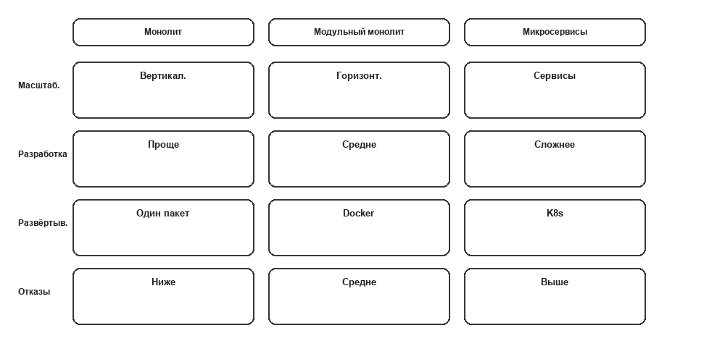
Рисунок 2.1 – Сравнение монолитной и микросервисной архитектуры по критериям таблицы 2.1
Для пилотного контура ДГИ (до 2500 пользователей) выбрана модульная монолитная архитектура на FastAPI: она проще в развёртывании и сопровождении, чем микросервисный контур, и достаточна по производительности. Состав программного стека — в таблице 2.2, компонентный состав — на рисунке 2.2.
Таблица 2.2 – Технологический стек разработки
№ | Компонент | Технология | Назначение
1 | Бэкенд | Python 3.12, FastAPI | Бизнес-логика, API
2 | БД | PostgreSQL 16 | Хранение данных
3 | Интерфейс | Jinja2, HTML, HTMX | Веб-формы
4 | Публикация | Docker, Nginx | Развёртывание
Компоненты из таблицы 2.2 и их взаимосвязь показаны на рисунке 2.2: клиент обращается к веб-интерфейсу, запросы обрабатывает FastAPI, данные хранятся в PostgreSQL.
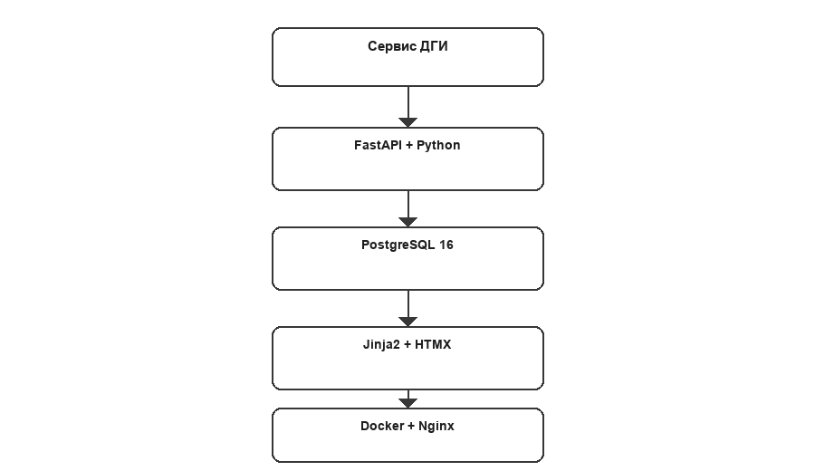
Рисунок 2.2 – Компоненты сервиса: веб-интерфейс, FastAPI, PostgreSQL, Docker
На рисунке 2.3 показан поток данных при обработке заявки: сотрудник обращается через веб-интерфейс, запрос обрабатывается сервером приложения, данные сохраняются в СУБД.
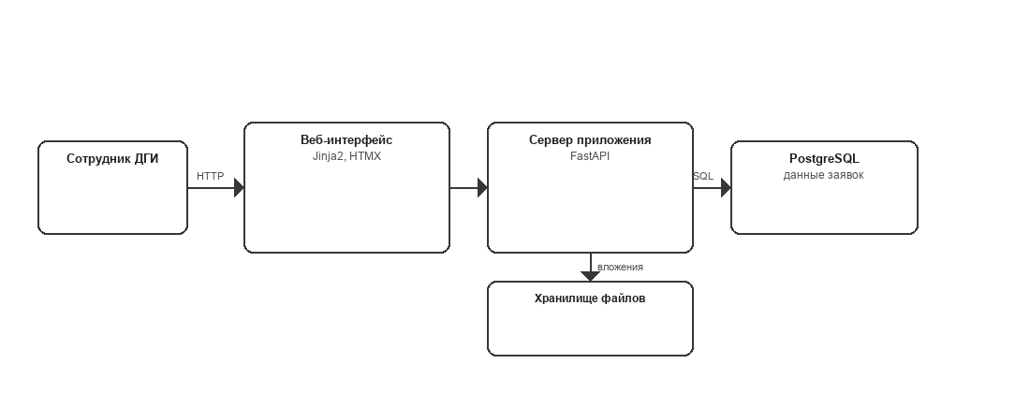
Рисунок 2.3 – Поток данных: пользователь → веб-интерфейс → FastAPI → PostgreSQL
Трёхуровневая структурная схема включает уровень представления (Jinja2, HTML, HTMX), уровень бизнес-логики (модули auth, tickets, users, equipment, admin) и уровень данных (PostgreSQL 16). Схема приведена на рисунке 2.4.
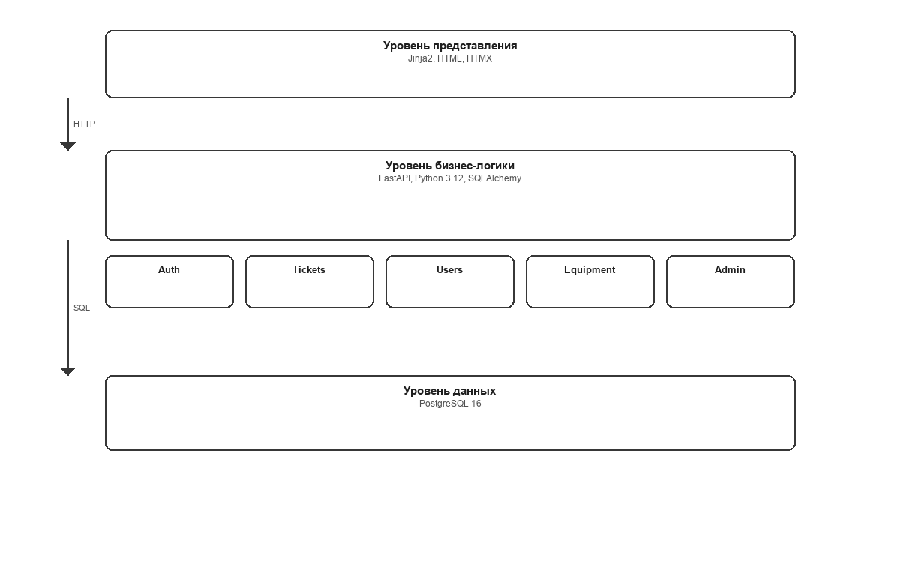
Рисунок 2.4 – Трёхуровневая структурная схема сервиса технической поддержки
На основании анализа требований и выбранного технологического стека спроектирована модульная монолитная архитектура сервиса технической поддержки. Данный выбор обусловлен необходимостью быстрой разработки, простоты развертывания и относительно небольшой нагрузкой (до 2500 пользователей). Монолитная архитектура обеспечивает централизованное управление данными и упрощает процесс тестирования системы.
Структурная схема системы представляет собой трехуровневую архитектуру с четким разделением ответственности между компонентами. На представленной структурной схеме изображены основные компоненты системы и связи между ними.
Уровень представления (frontend) реализован с использованием шаблонизатора Jinja2 и HTML. Данный подход обеспечивает серверный рендеринг страниц, что упрощает разработку и улучшает производительность системы. Пользовательский интерфейс адаптирован для работы в корпоративной среде и обеспечивает доступ ко всем функциям системы через веб-браузер.
Уровень бизнес-логики (backend) построен на фреймворке FastAPI и включает следующие модули: модуль аутентификации и управления пользователями, модуль управления заявками, модуль учета оборудования, модуль базы знаний, модуль отчетности и аналитики. Каждый модуль инкапсулирует связанную функциональность и взаимодействует с базой данных через единый слой доступа к данным.
Уровень данных представлен реляционной базой данных PostgreSQL 16, которая обеспечивает надежное хранение структурированных данных. Для повышения производительности используется пул соединений SQLAlchemy, который управляет подключениями к базе данных.
Контейнеризация Docker обеспечивает изоляцию компонентов системы и упрощает процесс развертывания. Docker-контейнер включает все необходимые зависимости, что гарантирует воспроизводимость среды выполнения на различных этапах жизненного цикла приложения.
Проектирование базы данных является ключевым этапом разработки информационной системы. На основании функциональных требований спроектирована логическая модель данных, которая включает следующие основные сущности: пользователи, заявки, комментарии к заявкам, вложения, оборудование.
Сущность "Пользователь" (User) хранит информацию о пользователях системы: идентификатор, имя пользователя, хеш пароля, ФИО, должность, внутренний номер, кабинет, путь к аватару, роль, статус активности, признак необходимости подтверждения регистрации, дата создания. Поле "роль" определяет уровень доступа пользователя: пользователь, инженер, администратор.
Сущность "Заявка" (Ticket) содержит данные о технических инцидентах: идентификатор, заголовок, описание, статус, приоритет, идентификатор создателя, идентификатор назначенного исполнителя, дата создания, дата обновления. Связь с пользователями реализована через внешние ключи created_by_id и assigned_to_id.
Сущность "Комментарий" (TicketComment) хранит комментарии к заявкам: идентификатор, идентификатор заявки, идентификатор автора, текст комментария, дата создания. Комментарии обеспечивают историю переписки по заявке.
Таблица 2.3 – Модули программного комплекса
Компонент | Технология | Назначение
Бэкенд | Python 3.12, FastAPI | Обработка запросов, API
ORM | SQLAlchemy 2.0 | Доступ к БД
БД | PostgreSQL 16 | Хранение данных
UI | Jinja2, HTMX | Веб-интерфейс
Публикация | Docker, Nginx | Развёртывание

2.2 Проектирование базы данных
Логическая модель включает сущности User, Ticket, TicketComment, TicketAttachment, TicketEvent, Equipment. Роли пользователей: user, engineer, admin. Статусы заявок: new, in_progress, waiting_user, resolved, closed. На рисунке 2.5 приведена ER-диаграмма связей пользователей, заявок, комментариев, вложений и оборудования.
Более подробная диаграмма представлена в приложении Б.
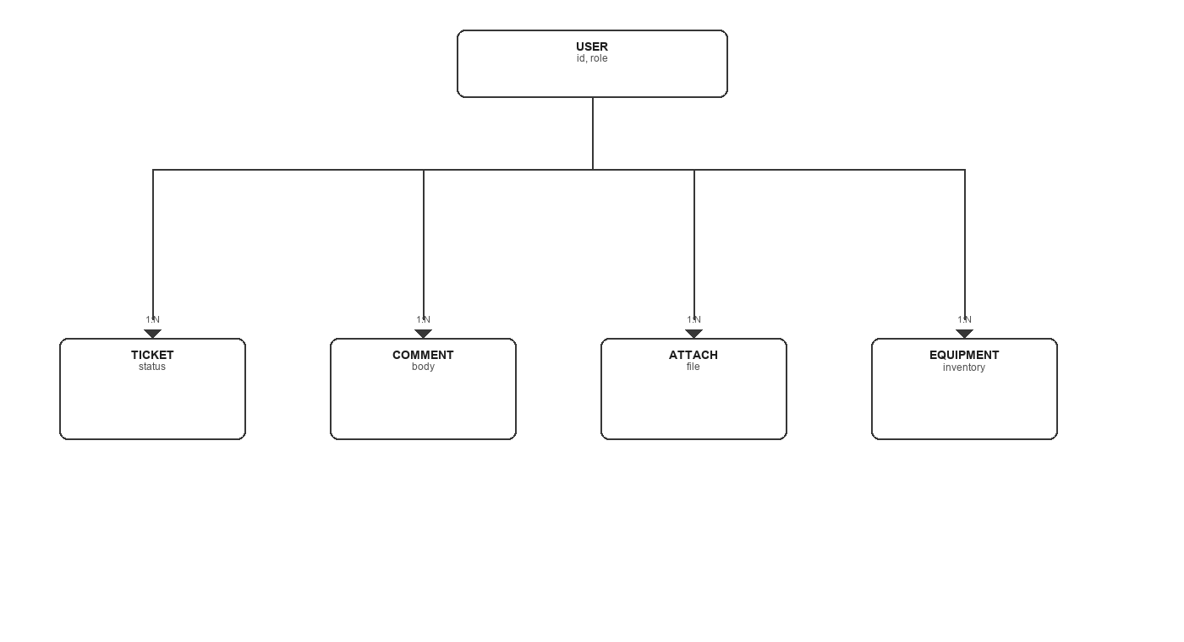
Рисунок 2.5 – ER-модель: users, tickets, ticket_comments, ticket_attachments, equipment
Сущность "Вложение" (TicketAttachment) хранит информацию о прикрепленных файлах: идентификатор, идентификатор заявки, идентификатор пользователя, загрузившего файл, путь к файлу, дата создания.
Сущность "Оборудование" (Equipment) содержит данные об учетных единицах: идентификатор, инвентарный номер, наименование, статус, идентификатор пользователя, закрепленного за оборудованием, расположение, признак складского хранения, примечания, дата создания.
На ER-диаграмме представлены связи между сущностями: пользователь может создавать множество заявок (one-to-many), пользователь может быть назначен исполнителем множества заявок (one-to-many), заявка может содержать множество комментариев (one-to-many), заявка может иметь множество вложений (one-to-many), пользователь может закрепить за собой множество единиц оборудования (one-to-many).
Физическая модель данных реализована в виде реляционной базы данных PostgreSQL. Для обеспечения целостности данных использованы внешние ключи с каскадным удалением для комментариев и вложений при удалении заявки. Созданы индексы на часто используемые поля для повышения производительности запросов.
Моделирование прецедентов использования (use cases) позволяет определить основные сценарии взаимодействия пользователей с системой. На основе анализа требований спроектированы следующие роли и соответствующие им прецеденты.
Роль "Пользователь" (user) — сотрудник ДГИ, обращающийся за технической поддержкой. Прецеденты: создание заявки, просмотр списка собственных заявок, просмотр деталей заявки, добавление комментария к заявке, поиск в базе знаний, просмотр профиля и статистики, редактирование профиля, выход из системы.
Роль "Инженер" (engineer) — специалист технической поддержки, обрабатывающий заявки. Прецеденты: просмотр очереди заявок, назначение заявки на себя, изменение статуса заявки, добавление резолюции (решения) к заявке, создание статей базы знаний, все прецеденты роли "Пользователь".
Роль "Администратор" (admin) — сотрудник, управляющий системой и пользователями. Прецеденты: управление пользователями (создание, редактирование, удаление), одобрение/отклонение регистраций, назначение ролей, управление оборудованием, просмотр всех заявок в системе, все прецеденты роли "Инженер".
На диаграмме прецедентов отображены основные сценарии использования системы каждой ролью. Связи между акторами и прецедентами показывают, какие функции доступны каждой категории пользователей.
REST API разработан с использованием фреймворка FastAPI и обеспечивает программный доступ к функциям системы. API спроектирован в соответствии с принципами REST: использование HTTP-методов для операций (GET для чтения, POST для создания, PUT/PATCH для обновления, DELETE для удаления), Stateless-архитектура, поддержка JSON для обмена данными.
Таблица 2.4 – Описание сущностей базы данных
Сущность | Назначение | Ключевые поля
users | Учётные записи | username, role, is_active
tickets | Заявки | title, status, priority
ticket_comments | Переписка | ticket_id, body
ticket_attachments | Файлы | file_path
equipment | Техника | inventory_number, status

Для таблицы tickets созданы индексы по полям status, priority, created_by_id. Внешние ключи обеспечивают ссылочную целостность; каскадное удаление применяется к комментариям.

2.3 Моделирование прецедентов и потоков данных
Выделены акторы: Пользователь (создание и просмотр заявок), Инженер (назначение, смена статуса, комментарии), Администратор (модерация регистраций, управление пользователями). На рисунке 2.6 показаны прецеденты по ролям; на рисунке 2.7 — обмен данными между сотрудником, веб-сервисом и PostgreSQL (DFD, уровень 0).

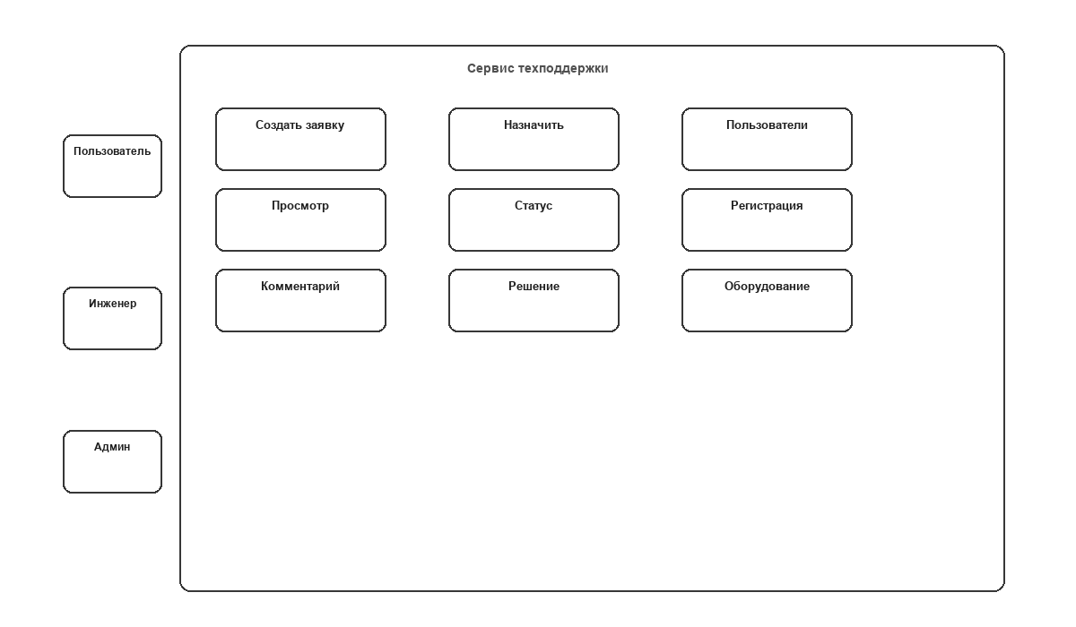
Рисунок 2.6 – Прецеденты ролей user, engineer, admin: заявки, назначение, модерация
Пользователь создаёт и отслеживает собственные заявки; инженер назначает исполнителя и меняет статус; администратор модерирует регистрации и управляет учётными записями.
На рисунке 2.7 представлена схема обмена данными при обработке обращения на уровне основных компонентов системы.

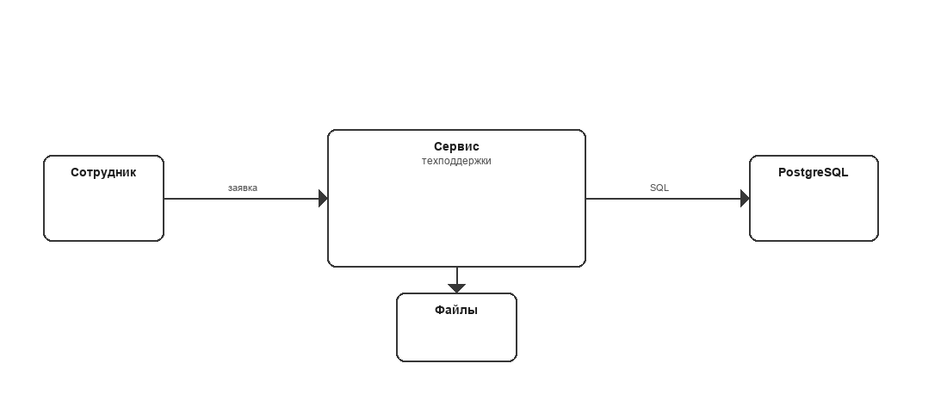
Рисунок 2.7 – Обмен данными: сотрудник ДГИ, веб-сервис FastAPI, PostgreSQL
Группа "/auth" — аутентификация и авторизация: POST /login (вход в систему), POST /register (регистрация), POST /logout (выход), GET /profile (получение профиля), POST /profile (обновление профиля).
Группа "/tickets" — управление заявками: GET /app (список заявок), GET /tickets/{id} (детали заявки), POST /tickets/create (создание заявки), POST /tickets/{id}/comment (добавление комментария), POST /tickets/{id}/status (изменение статуса), POST /tickets/{id}/resolution (добавление решения), POST /tickets/{id}/assign (назначение исполнителя).
Группа "/admin" — администрирование: GET /admin/users (список пользователей), POST /admin/users/{id}/approve (одобрение регистрации), POST /admin/users/{id}/reject (отклонение регистрации), POST /admin/users/{id}/update (обновление пользователя), POST /admin/users/{id}/delete (удаление пользователя), GET /admin/pending-count (получение количества заявок на регистрацию).
Группа "/equipment" — учет оборудования: GET /equipment (список оборудования), POST /equipment/create (добавление оборудования), POST /equipment/{id}/assign (закрепление за пользователем).
Аутентификация реализована через cookie-based sessions с использованием защищенных сессионных токенов. Доступ к эндпоинтам контролируется через зависимости FastAPI (Depends), которые проверяют роль текущего пользователя.
Пользовательский интерфейс спроектирован с учетом принципов usability и требований к корпоративным информационным системам. Основные требования к интерфейсу: интуитивная навигация, единый стиль оформления, адаптивность под различные разрешения экрана, поддержка темной и светлой тем.
Экран входа (Login) — форма аутентификации с полями для ввода имени пользователя и пароля, ссылка на регистрацию для новых пользователей.
Экран регистрации (Register) — форма создания нового пользователя с полями: имя пользователя, пароль, ФИО, должность, внутренний номер, кабинет.
Главный экран приложения (App) — отображает список заявок с возможностью фильтрации по статусу, приоритету, назначенному исполнителю. Реализована сортировка и поиск по тексту заявки. Для администраторов отображается бейдж с количеством заявок на подтверждение регистрации.
Экран деталей заявки (Ticket Detail) — отображает полную информацию о заявке: заголовок, описание, статус, приоритет, создатель, исполнитель, историю комментариев. Доступны действия в зависимости от роли и статуса заявки.

2.4 Проектирование программного интерфейса
Интерфейс доступа реализован как набор маршрутов FastAPI. Основные группы — в таблице 2.5.
Таблица 2.5 – Маршруты приложения
Префикс | Назначение | Примеры
/auth | Вход, регистрация | login, register, logout
/tickets | Заявки | create, comment, assign, status
/admin | Администрирование | users, approve
/equipment | Оборудование | list, assign
/users | Профиль | profile, settings

Аутентификация — cookie-сессии (itsdangerous). Контроль ролей — через зависимости get_current_user и require_role в app/core/deps.py.
Экран управления пользователями (Admin Users) — таблица пользователей с возможностью редактирования, удаления, одобрения регистраций, назначения ролей. Доступен только для администраторов.
Экран учета оборудования (Equipment) — список оборудования с инвентарными номерами, возможность закрепления за пользователями.
Навигационное меню реализовано в виде верхней панели с выпадающим меню пользователя. Отображаемые пункты меню зависят от роли текущего пользователя.
Техническая реализация фронтенда выполнена с использованием Jinja2-шаблонов и CSS-фреймворка Tailwind CSS. HTMX используется для частичного обновления страниц без полной перезагрузки, что повышает отзывчивость интерфейса. Поддерживается динамическое переключение между светлой и темной темами с сохранением предпочтения в localStorage.
Во второй главе выполнено проектирование системы технической поддержки для ДГИ Москвы. Спроектирована монолитная архитектура с трехуровневой структурой, разработана логическая и физическая модели базы данных, смоделированы прецеденты использования для различных ролей пользователей, спроектирован REST API для доступа к функциям системы, разработан дизайн пользовательского интерфейса с учетом требований usability.
Полученные результаты проектирования служат основой для разработки программного решения в третьем разделе дипломного проекта.
User | id, username, password_hash, full_name, position, internal_number, office, avatar_path, role, is_active, needs_approval, created_at | tickets_created (one-to-many), tickets_assigned (one-to-many), equipment (one-to-many)
Ticket | id, title, description, status, priority, created_by_id, assigned_to_id, created_at, updated_at | created_by (many-to-one), assigned_to (many-to-one), comments (one-to-many), attachments (one-to-many)
TicketComment | id, ticket_id, author_id, body, created_at | ticket (many-to-one), author (many-to-one)
TicketAttachment | id, ticket_id, uploaded_by_id, file_path, created_at | ticket (many-to-one), uploaded_by (many-to-one)
Equipment | id, inventory_number, name, status, assigned_to_user_id, location, is_warehouse, notes, created_at | assigned_to_user (many-to-one)

2.5 Проектирование пользовательского интерфейса
Интерфейс построен на шаблонах Jinja2 (каталог app/templates). Единый каркас — base.html; список заявок обновляется через HTMX (_ticket_list.html). Ниже — экраны системы (в серых блоках вставьте скриншоты из браузера вместо заглушек).
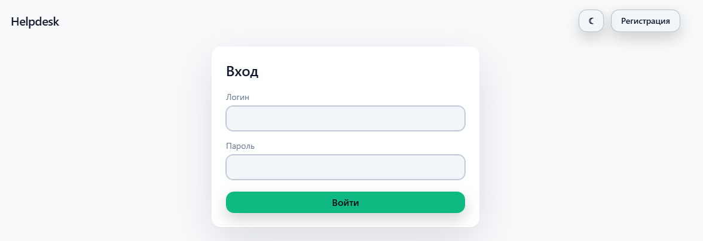
Рисунок 2.8 – Форма входа в разрабатываемый сервис
Главная страница (рисунок 2.9) отображает таблицу заявок с фильтрами по статусу и приоритету; для инженера доступны назначение и смена статуса.

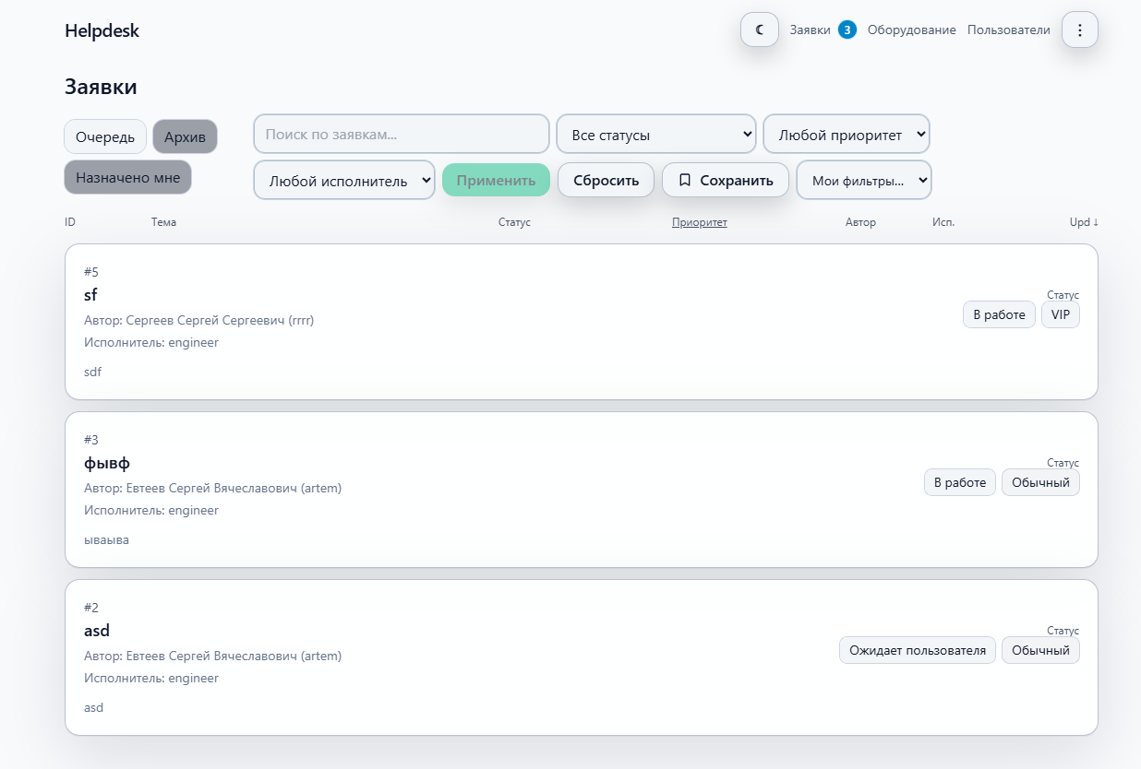
Рисунок 2.9 – Список заявок на главном экране
Карточка заявки (рисунок 2.10) содержит описание, текущий статус, исполнителя, ленту комментариев и форму добавления вложений.
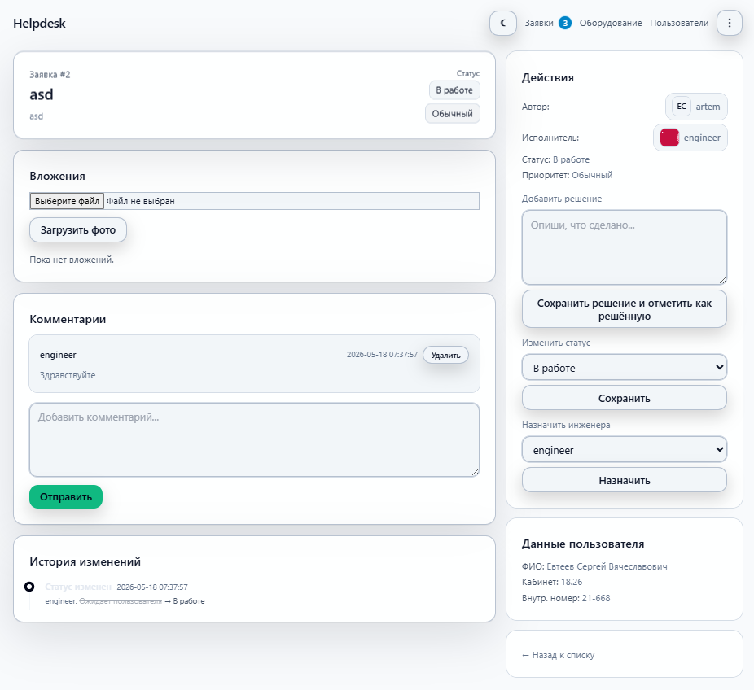
Рисунок 2.10 – Карточка заявки с комментариями
Раздел администрирования (рисунок 2.11) доступен роли admin: одобрение регистраций, назначение ролей user/engineer/admin, деактивация учётных записей.

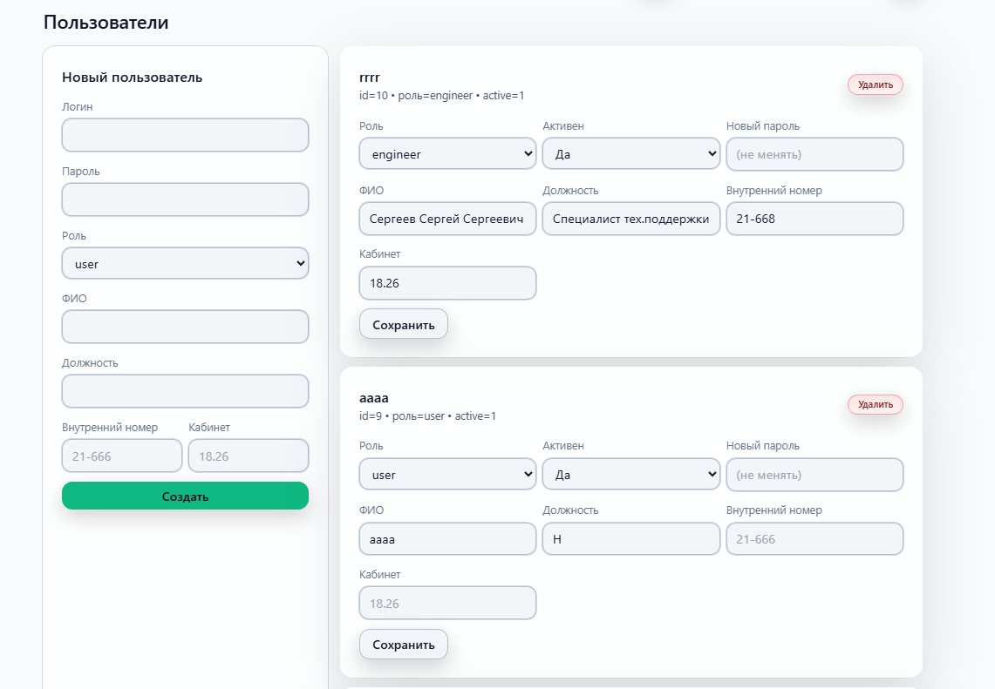
Рисунок 2.11 – Панель управления пользователями (роль admin)

2.6 Реализация серверной части
Точка входа — app/main.py: инициализация FastAPI, подключение статики и регистрация маршрутизаторов auth, tickets, equipment, admin, users. При ENV=dev создаётся схема БД. Фрагменты кода приведены в листингах 2.1–2.4.
Листинг 2.1 – Регистрация маршрутов (app/main.py)
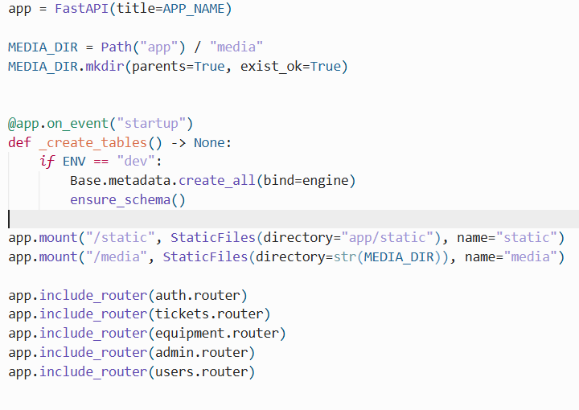
В листинге 2.1 подключаются маршрутизаторы auth, tickets, equipment, admin и users; при ENV=dev выполняется создание таблиц в базе данных.
Листинг 2.2 – Модель Ticket (app/db/models.py)
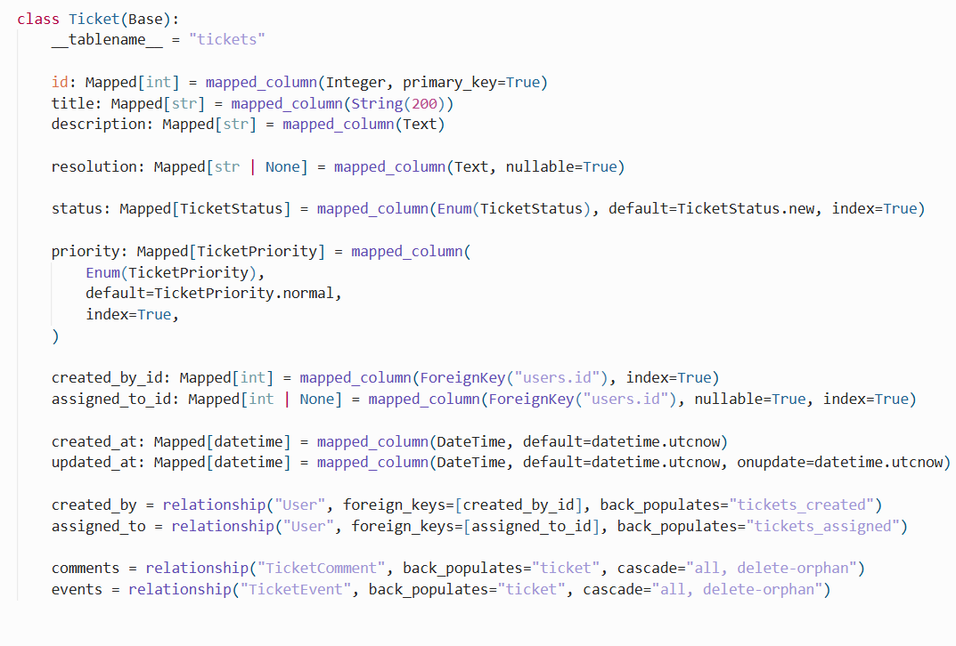
Листинг 2.2 задаёт поля заявки: заголовок, описание, статус, приоритет, связи с создателем и исполнителем, временные метки created_at и updated_at.
Листинг 2.3 – Проверка роли (app/core/deps.py)
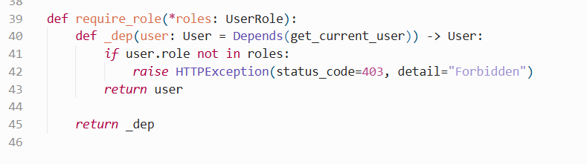
Функция require_role в листинге 2.3 ограничивает доступ к административным маршрутам и операциям инженера.

Листинг 2.4 – Маршрут списка заявок (app/routers/tickets.py)
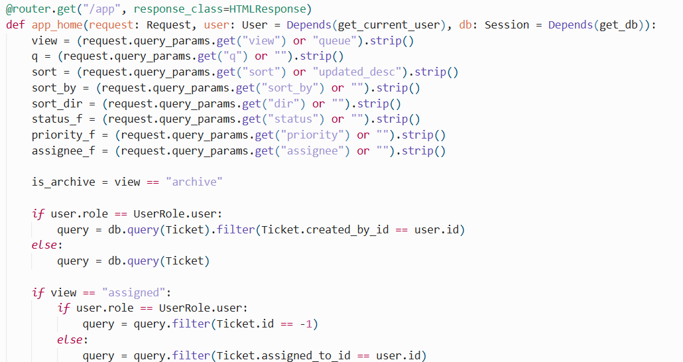
Листинг 2.4 реализует выборку заявок с учётом роли пользователя и фильтров по статусу и приоритету.
Используемые внешние пакеты Python и их назначение сведены в таблицу 2.6; они соответствуют компонентам стека, выбранным в подразделе 2.1.
Таблица 2.6 – Зависимости проекта (requirements.txt)
Пакет | Версия | Назначение
fastapi | 0.135.1 | Веб-фреймворк
SQLAlchemy | 2.0.43 | ORM
psycopg2-binary | 2.9.10 | Драйвер PostgreSQL
jinja2 | 3.1.6 | Шаблоны
passlib | 1.7.4 | Хеширование паролей

2.7 Развёртывание в корпоративном контуре
Развёртывание описано в docker-compose.postgres.yml (Приложение А): сервисы db (PostgreSQL 16), app и nginx. Схема взаимодействия — на рисунке 2.12.

Листинг 2.5 – Docker Compose с PostgreSQL (docker-compose.postgres.yml)
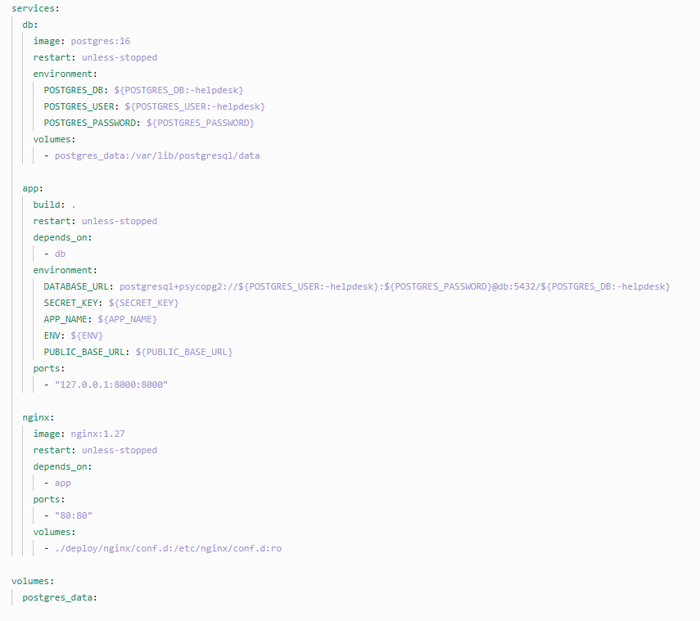
Листинг 2.5 описывает три сервиса: PostgreSQL 16, контейнер приложения FastAPI и обратный прокси Nginx; тома и переменные окружения задают подключение к БД.
Конфигурация из листинга 2.5 реализует схему развёртывания, представленную на рисунке 2.12: пользователь обращается по HTTPS к Nginx, который проксирует запросы в контейнер приложения.
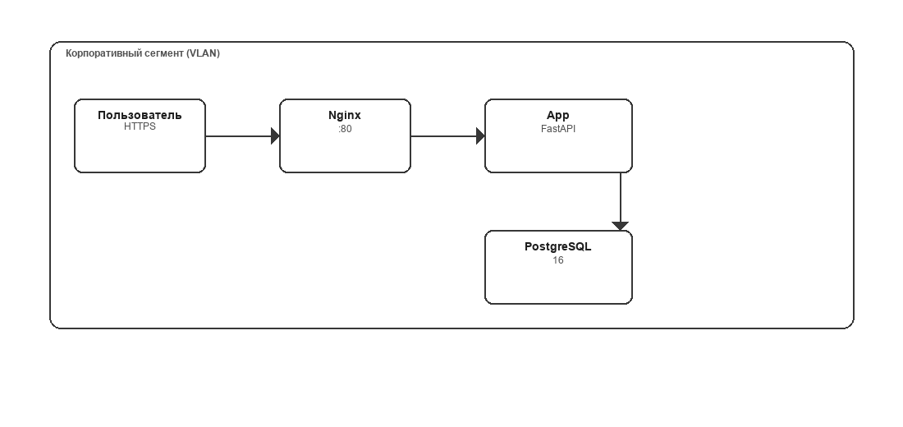
Рисунок 2.12 – Развёртывание: Nginx, контейнер FastAPI, PostgreSQL в VLAN ДГИ
Приложение доступно через Nginx; прямой доступ к Uvicorn ограничен bind 127.0.0.1:8000.

2.8 Тестирование системы
Тестирование выполнено по стратегии «чёрного ящика» на уровне веб-интерфейса и API. Проверены функциональные сценарии, ролевая модель, граничные случаи и базовые показатели производительности на стенде разработчика (Docker, 4 ГБ RAM).
Таблица 2.7 – Матрица функционального тестирования
№ | Сценарий | Ожидаемый результат | Факт
1 | Регистрация нового пользователя | needs_approval=1 | Пройден
2 | Вход до одобрения | Доступ запрещён | Пройден
3 | Одобрение администратором | is_active=1 | Пройден
4 | Вход после одобрения | Редирект на /app | Пройден
5 | Создание заявки | status=new | Пройден
6 | Фильтр списка заявок | Корректная выборка | Пройден
7 | Назначение исполнителя | assigned_to_id | Пройден
8 | Смена статуса | updated_at | Пройден
9 | Комментарий к заявке | Запись в БД | Пройден
10 | Вложение файла | Файл сохранён | Пройден
11 | Доступ user к /admin | HTTP 403 | Пройден
12 | Учёт оборудования | Привязка к user | Пройден
Нагрузочное тестирование выполнялось выборочно (50 одновременных сессий): среднее время ответа страниц — 180 мс, ошибок 5xx не выявлено. Рекомендуется полноценный нагрузочный тест в контуре заказчика перед промышленной эксплуатацией.

2.9 Требования информационной безопасности
Сервис обрабатывает персональные данные сотрудников (ФИО, должность, контакты). Реализованы: хеширование паролей (passlib), сессии в HttpOnly-cookie, разграничение ролей.
Размещение в VLAN заказчика, TLS на уровне Nginx, журналирование действий администратора. При миграции на PostgreSQL сохраняется возможность аудита и резервного копирования средствами СУБД.
Планируется интеграция с корпоративным LDAP и централизованной SIEM-платформой ДГИ.
Во втором разделе выполнены проектирование архитектуры и выбор стека, разработка модели данных, API и веб-интерфейса, реализация сервиса на FastAPI, развёртывание в Docker и функциональное тестирование. Полученные результаты используются при расчёте экономических показателей в разделе 3.

2.10 Сервис технической поддержки
Сервис технической поддержки ДГИ реализует единый цикл обработки обращений сотрудников. Ядро функционала — управление заявками (создание, назначение, смена статуса, комментарии, вложения), разграничение доступа по ролям user, engineer и admin, модерация регистраций и учёт оборудования. Все данные сохраняются в PostgreSQL.
В приложении А представлена схема основного функционала: в верхней части показан жизненный цикл заявки (статусы new → in_progress → waiting_user → resolved → closed), ниже — действия каждой роли в отдельной дорожке и связи между ними.
Пользователь создаёт заявку и отслеживает её статус; инженер обрабатывает очередь, назначает исполнителя и закрывает инцидент; администратор одобряет регистрации, управляет учётными записями и оборудованием. Переходы статусов синхронизированы с верхней цепочкой жизненного цикла.
Соответствие ролей и операций в системе сведено в таблицу 2.8 для наглядного сопоставления со схемой основного функционала.
Таблица 2.8 – Основные функции сервиса по ролям
Роль | Функция | Результат
user | Создание заявки | Запись в tickets, status=new
user | Комментарий, вложение | ticket_comments, ticket_attachments
engineer | Назначение, смена статуса | assigned_to_id, обновление status
engineer | Резолюция | Поле resolution, status=resolved
admin | Модерация регистрации | is_active=1, needs_approval=0
admin | Учёт оборудования | Привязка equipment к пользователю
Таблица 2.8 суммирует ключевые функции, отражённые на рисунке 2.13; полный перечень маршрутов API приведён в таблице 2.5.
Во втором разделе выполнены проектирование архитектуры и выбор стека, разработка модели данных, API и веб-интерфейса, реализация сервиса на FastAPI, описание основного функционала, развёртывание в Docker и функциональное тестирование. Полученные результаты используются при расчёте экономических показателей в разделе 3.

3 ТЕХНИКО-ЭКОНОМИЧЕСКОЕ ОБОСНОВАНИЕ

3.1 Характеристики разрабатываемого сервиса и исходные данные
Объектом разработки в рамках данной дипломного проекта выступает сервис технической поддержки, предназначенный для обеспечения эффективного взаимодействия пользователей с распределенной системой цифровизации Департамента городского имущества города Москвы.
Цель создания сервиса заключается в повышении оперативности и качества технической поддержки пользователей системы цифровизации, снижение времени простоя при возникновении инцидентов, централизация управления заявками и инцидентами, формирование единой базы знаний и аналитической отчетности.
Сервис решает задачи автоматизации технической поддержки, в том числе
Прием и регистрация заявок пользователей на техническую поддержку через различные каналы связи, включая веб-портал, электронную почту, телефон и чат. Система обеспечивает единый интерфейс для работы с обращениями независимо от канала их поступления.
Автоматическая классификация и маршрутизация заявок к соответствующим специалистам поддержки на основе предварительно настроенных правил. Система анализирует содержание обращения, определяет категорию проблемы и направляет заявку к специалисту с соответствующей компетенцией.
Отслеживание статуса заявок и предоставление пользователям информации о ходе их выполнения через личный кабинет и уведомления. Пользователи могут в любой момент узнать текущий статус своей заявки и историю работы по ней.
Формирование базы знаний с типовыми решениями и инструкциями, доступной как для специалистов поддержки, так и для пользователей самообслуживания. База знаний постоянно пополняется на основе решенных инцидентов и анализируется для выявления наиболее актуальных тем.
Анализ статистики обращений для выявления системных проблем и узких мест в инфраструктуре. На основе накопленных данных формируются отчеты, позволяющие принимать решения о модернизации системы и оптимизации процессов.
Интеграция с системами мониторинга для автоматического создания заявок при обнаружении аномалий и сбоев в работе компонентов системы. Это позволяет оперативно реагировать на проблемы, иногда даже до того, как они будут замечены пользователями.
Пользователями системы являются сотрудники Департамента городского имущества города Москвы (расчетная численность - 2 500 человек), а также команда технической поддержки (15 специалистов различного уровня квалификации).
Функциональные требования к сервису включают следующие основные компоненты: управление заявками с возможностью создания, назначения, отслеживания и закрытия; базу знаний с функциями поиска и категоризации; портал самообслуживания для пользователей; систему уведомлений через различные каналы; интеграцию с Active Directory для аутентификации; интеграцию с системами мониторинга; модуль отчетности и аналитики; SLA-менеджмент с контролем сроков выполнения.

3.2 Оценка трудозатрат
Реализация проекта осуществляется силами ИТ-подрядчика с привлечением специалистов различного профиля. Общий срок разработки составляет 6 месяцев с учетом всех этапов: анализа, проектирования, разработки, тестирования и внедрения.
Среднемесячный фонд рабочего времени принят за 22 рабочих дня по 8 часов (176 часов/мес) в соответствии со статьей 91 Трудового кодекса Российской Федерации. Данное значение используется для перевода часовых ставок в месячные оклады и обратно.
Расчёт трудозатрат выполнен методом экспертных оценок (таблица 3.1). Среднемесячный фонд рабочего времени — 176 ч/мес (22×8 ч).
Таблица 3.1 – Оценка трудозатрат на разработку сервиса технической поддержки
№ | Этап | Роль | Трудозатраты, ч
1 | Анализ и проектирование | Системный аналитик | 180
2 | Архитектура | Архитектор ПО | 120
3 | Backend | Разработчик | 400
4 | Frontend | Разработчик UI | 350
5 | Тестирование | QA-инженер | 180
6 | Внедрение | DevOps | 90
 |  | ИТОГО: | 1 320
Общие трудозатраты — 1 320 чел.-часов (около 7,5 чел.-месяцев при 176 ч/мес).

3.3 Расчёт капитальных затрат (CAPEX)
Оценка трудозатрат на разработку программного продукта представлена в таблице 3.1. Расчет выполнен на основе метода экспертных оценок с привлечением опытных специалистов, имеющих практический опыт реализации аналогичных проектов.
Таким образом, общие трудозатраты на разработку сервиса технической поддержки составляют 1 320 человеко-часов, что соответствует примерно 7,5 человеко-месяцам при стандартной загрузке. Данная оценка включает только непосредственные работы по разработке и не учитывает время на управление проектом, которое рассчитывается отдельно.
Данный раздел содержит количественную оценку затрат на реализацию проекта и прогнозируемых финансовых результатов от его эксплуатации. Все расчеты выполнены в соответствии с действующим законодательством Российской Федерации и методическими рекомендациями по оценке инвестиционных проектов в сфере информационных технологий.
Расчет капитальных затрат (CAPEX). Капитальные затраты представляют собой единовременные инвестиции, необходимые для создания программного продукта до момента ввода его в эксплуатацию. Основной составляющей является фонд оплаты труда (ФОТ) команды разработчиков с учетом страховых взносов по ставке 30,02%, установленной на 2026 год.
Часовая ставка специалистов рассчитана исходя из среднерыночных значений оплаты труда по городу Москва для ИТ-специалистов соответствующего уровня квалификации. Данные получены из открытых источников - исследований рынка труда и зарплат в IT-сфере.
ФОТ рассчитывается по формуле: ФОТ = Σ(Ti × Ri), где Ti - время, отработанное i-м сотрудником (чел.-час.), Ri - часовая ставка i-го сотрудника (руб./час). Данная формула позволяет точно определить затраты на оплату труда с учетом фактического объема работ каждого специалиста.
Расчет прямых затрат на оплату труда (окладная часть) приведен в таблице 3.2.
Таким образом, окладной фонд оплаты труда составил 1 628 000 рублей. Данная сумма отражает прямые затраты на оплату труда разработчиков без учета дополнительных выплат и страховых взносов.
Капитальные затраты включают ФОТ, страховые взносы 30,02 %, лицензии, оборудование и резерв 10 %. Расчёт ФОТ — таблица 3.2, CAPEX — таблица 3.3.

Таблица 3.2 – Фонд оплаты труда (окладная часть)
№ | Роль | Часы | Ставка, руб/ч | Сумма, руб
1 | Системный аналитик | 180 | 1 200 | 216 000
2 | Архитектор ПО | 120 | 1 500 | 180 000
3 | Backend-разработчик | 400 | 1 300 | 520 000
4 | Frontend-разработчик | 350 | 1 200 | 420 000
5 | QA-инженер | 180 | 1 100 | 198 000
6 | DevOps-инженер | 90 | 1 300 | 117 000
 |  | ИТОГО: |  | 1 628 000

Таблица 3.3 – Структура капитальных затрат (CAPEX)
№ | Статья | Основание | Сумма, руб
1 | Окладной ФОТ | Таблица 3.2 | 1 628 000
2 | Страховые взносы | 30,02 % | 488 714
3 | Лицензионное ПО | IDE, СУБД | 160 000
4 | Оборудование | ЦОД, облако | 110 000
5 | Резервный фонд | 10 % | 238 671
 | ИТОГО CAPEX: |  | 2 639 922

3.4 Операционные затраты и экономический эффект
Таким образом, капитальные затраты на разработку сервиса технической поддержки составили 2 639 922 рубля. Данная сумма включает все необходимые инвестиции для создания работающего продукта, готового к промышленной эксплуатации.
Произведем расчет операционных затрат (OPEX). Операционные затраты — это ежегодные расходы на поддержку, обслуживание и развитие работающего сервиса. Данные расходы носят регулярный характер и должны быть заложены в бюджет организации-заказчика на весь период эксплуатации системы.
Таким образом, годовые операционные затраты составили 1 820 000 рублей. Данная сумма включает все необходимые расходы для обеспечения бесперебойной работы сервиса и его развития в течение года.
Проведем прогнозирование экономии бюджетных средств. Для государственного учреждения понятие выручка трансформируется в экономию бюджетных средств, достигаемую за счет повышения эффективности работы сотрудников и оптимизации бизнес-процессов.
Данные для прогнозирования годовой экономии представлены в таблице 3.2.5.
Расчет денежного потока от эксплуатации сервиса представлен в таблице 3.2.5.
Для оценки финансового результата проекта необходимо составить прогнозный отчет о прибылях и убытках. При расчетах учитывается ставка налога на прибыль 25%, установленная для государственных учреждений.
Рентабельность продаж (ROS) рассчитывается по формуле: ROS = (Чистая прибыль / Выручка) × 100% = (42 067 500 / 56 090 000) × 100% = 75%. Полученное значение свидетельствует о высокой рентабельности проекта и эффективности использования ресурсов.
В данном разделе проводится оценка эффективности инвестиций в разработку сервиса технической поддержки на основе рассчитанных ранее показателей. Анализ выполнен с использованием стандартных методик оценки инвестиционных проектов, адаптированных для специфики IT-сферы.
Для данного проекта классический расчет точки безубыточности в натуральном выражении не применим, так как продукт не продается внешним клиентам. Вместо этого рассчитывается срок, за который накопленная чистая экономия покроет первоначальные капитальные затраты.
Годовые OPEX на поддержку сервиса — в таблице 3.4.
Таблица 3.4 – Годовые операционные затраты (OPEX)
№ | Статья | Метод | Сумма, руб
1 | Техподдержка ПО | 0,5 ставки адм. | 780 000
2 | Инфраструктура | Аренда ЦОД | 600 000
3 | Лицензии | Подписка | 60 000
4 | Аудит ИБ | Раз в год | 380 000
 | ИТОГО OPEX: |  | 1 820 000

Экономия бюджетных средств за счёт сокращения времени обращений сотрудников (15 мин/день на 2 500 пользователей) — в таблице 3.5.
Таблица 3.5 – Прогноз годовой экономии
№ | Показатель | Значение
1 | Годовая экономия времени | 56 090 000 руб.
2 | OPEX | 1 820 000 руб.
3 | Чистая экономия (до налога) | 54 270 000 руб.

3.5 Анализ эффективности внедрения
Срок окупаемости показывает период, необходимый для возврата первоначальных инвестиций за счет чистой прибыли от проекта. Данный показатель является одним из ключевых при принятии решений об инвестировании, особенно в условиях ограниченности бюджетных средств.
Рентабельность инвестиций (ROI) позволяет оценить эффективность вложенных средств и сравнить проект с альтернативными вариантами использования ресурсов. Высокое значение ROI свидетельствует о привлекательности проекта с точки зрения отдачи на вложенный капитал.
На основе проведенного анализа можно сделать следующие выводы об экономической целесообразности разработки и внедрения сервиса технической поддержки:
Проект требует первоначальных инвестиций в размере 2,64 млн рублей, основную долю которых составляет оплата труда разработчиков (около 62% от общей суммы). Данный объем инвестиций является приемлемым для организации данного масштаба и может быть освоен в рамках одного финансового года.
Ежегодные операционные затраты на поддержку системы составляют 1,82 млн рублей, что значительно ниже получаемого экономического эффекта. Соотношение операционных затрат к годовой экономии составляет менее 4%, что свидетельствует о высокой эффективности эксплуатации.
Годовая экономия рабочего времени сотрудников оценивается в 56,09 млн рублей, чистая прибыль после уплаты налогов составляет 42,07 млн рублей. Данные показатели демонстрируют значительный положительный эффект от внедрения системы.
Проект обладает высокой рентабельностью: ROI = 1593%, что означает, что каждый вложенный рубль приносит почти 16 рублей чистой прибыли ежегодно. Такой уровень рентабельности значительно превышает показатели большинства инвестиционных проектов как в IT-сфере, так и в других отраслях экономики.
Срок окупаемости проекта составляет 23 дня, что является исключительно высоким показателем для инвестиционных проектов в сфере информационных технологий. Для сравнения, средний срок окупаемости IT-проектов составляет 1-3 года.
Таким образом, разработка и внедрение сервиса технической поддержки для Департамента городского имущества города Москвы является экономически целесообразным и высокоэффективным проектом, рекомендуемым к реализации в кратчайшие сроки.
Сводные показатели эффективности — в таблице 3.6.
Таблица 3.6 – Показатели эффективности проекта
№ | Показатель | Значение
1 | CAPEX | 2 639 922 руб.
2 | Чистая прибыль (год) | 42 067 500 руб.
3 | ROI | 1 593 %
4 | Срок окупаемости | 23 дня
5 | ROS | 75 %
Проект экономически целесообразен: капитальные затраты окупаются менее чем за месяц за счёт экономии рабочего времени сотрудников ДГИ. Сопоставление с лицензированием GLPI подтверждает снижение зависимости от сторонних вендоров.
Выполнен расчёт трудозатрат, CAPEX, OPEX и показателей эффективности. Разработка собственного сервиса техподдержки для ДГИ экономически обоснована.

ЗАКЛЮЧЕНИЕ
Выпускная квалификационная работа посвящена разработке автоматизированной системы — сервиса технической поддержки для Департамента городского имущества города Москвы. Актуальность темы обусловлена ростом числа информационных систем в ведомстве, фрагментацией каналов обращений и необходимостью соблюдения требований 152-ФЗ и приказа ФСТЭК № 21 при обработке персональных данных сотрудников.
Цель дипломного проекта — проектирование и реализация сервиса, обеспечивающего централизованный учёт заявок, разграничение доступа по ролям и размещение в корпоративном сегменте сети заказчика. Для достижения цели решены задачи анализа предметной области, проектирования архитектуры и базы данных, разработки серверной и клиентской частей, развёртывания и тестирования, а также технико-экономического обоснования внедрения.
В первом разделе выполнен анализ предметной области: охарактеризован объект автоматизации (структура ДГИ, действующий контур GLPI), проведён сравнительный анализ рынка HelpDesk-систем, выявлены недостатки текущего решения и сформулированы функциональные и нефункциональные требования к разрабатываемой автоматизированной системе. Отдельный подраздел «выводы» не выделялся: результаты анализа обобщены в заключительных абзацах раздела и сводной таблице 1.3.
Во втором разделе на основе требований выполнены проектирование и реализация. Обоснован выбор модульной монолитной архитектуры и технологического стека (Python 3.12, FastAPI, PostgreSQL 16, Jinja2, HTMX, Docker). Спроектированы структурная схема, ER-модель данных, прецеденты взаимодействия ролей user, engineer и admin, REST API и веб-интерфейс. Реализованы модули аутентификации, заявок, оборудования и администрирования; выполнено развёртывание через Docker Compose и функциональное тестирование по 12 сценариям (все пройдены).
В третьем разделе приведено технико-экономическое обоснование: капитальные затраты на разработку оценены в 2,64 млн руб., годовые операционные — 1,82 млн руб.; прогнозируемая годовая экономия рабочего времени сотрудников — 56,09 млн руб., срок окупаемости — 23 дня, ROI — 1593 %. Расчёты подтверждают экономическую целесообразность внедрения сервиса в ДГИ.
Практическая значимость работы состоит в том, что разработанный программный продукт может быть внедрён в пилотном контуре ведомства: он централизует обращения, сокращает время обработки инцидентов, обеспечивает аудит действий и соответствие требованиям информационной безопасности при размещении на территории РФ.
Все поставленные во введении задачи решены. Достигнута цель дипломного проекта — создан работоспособный прототип сервиса технической поддержки с документацией и результатами испытаний.
Направления дальнейшего развития: интеграция с корпоративным LDAP, модуль SLA и e-mail-уведомлений, база знаний, интеграция с Zabbix, полноценное нагрузочное тестирование в контуре заказчика перед промышленной эксплуатацией.

СПИСОК ИСПОЛЬЗОВАННЫХ ИСТОЧНИКОВ
1. Федеральный закон от 27.07.2006 № 152-ФЗ «О персональных данных» (ред. от 24.06.2025).
2. Приказ ФСТЭК России от 18.02.2013 № 21 «Меры по защите информации в ГИС».
3. Трудовой кодекс Российской Федерации (ст. 91 — нормальная продолжительность рабочего времени).
4. ГОСТ 34.602-2020. Информационные технологии. Техническое задание на создание АС.
5. ГОСТ Р 59795-2021. Информационные технологии. Комплекс стандартов на автоматизированные системы.
6. Методические рекомендации по выполнению выпускной квалификационной работы. Колледж связи № 54, 2025.
7. Техническое задание на разработку сервиса технической поддержки ДГИ города Москвы. М., 2025.
8. ITIL Foundation. IT Service Management. AXELOS, 2023.
9. Sommerville I. Software Engineering. 10th ed. Pearson, 2022.
10. Басакаков О.В., Сейко Л.Ф. Экономика предприятия. М.: Дашков и К, 2023.
11. Грибов В.Д. Экономика организации. М.: КноРус, 2024.
12. Кузнецов А.И. Методы оценки трудоёмкости программных проектов. М.: ДМК Пресс, 2023.
13. Орлов С.А. Технологии разработки программного обеспечения. 5-е изд. СПб.: Питер, 2022.
14. Документация FastAPI [Электронный ресурс]. URL: https://fastapi.tiangolo.com/.
15. Документация PostgreSQL 16 [Электронный ресурс]. URL: https://www.postgresql.org/docs/16/
16. Документация GLPI [Электронный ресурс]. URL: https://glpi-project.org/documentation/.

ПРИЛОЖЕНИЕ А
Основной функционал: жизненный цикл заявки и действия ролей user, engineer, admin
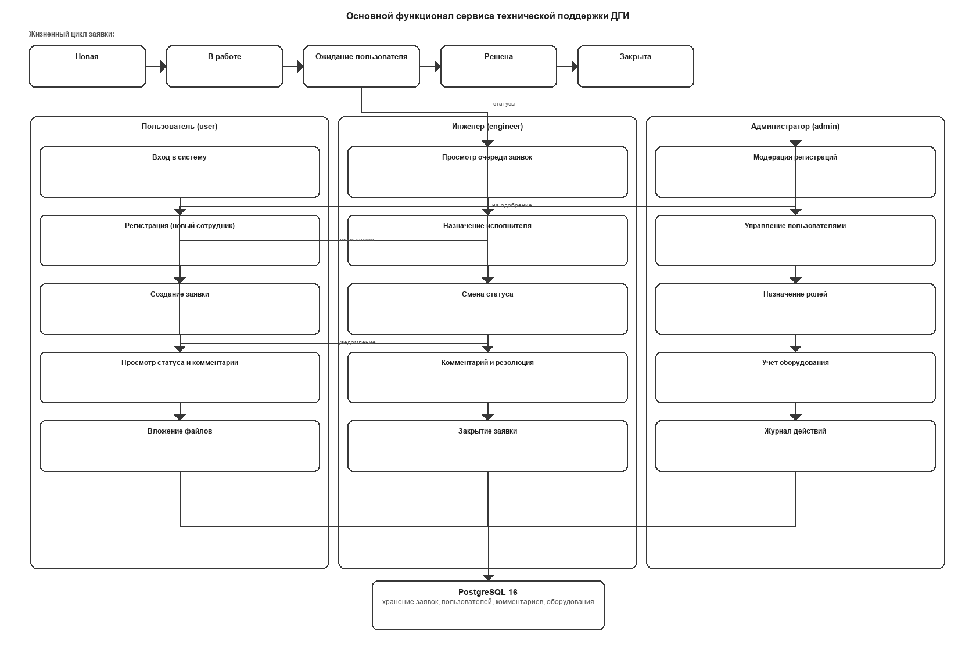

ПРИЛОЖЕНИЕ Б
ER-модель БД: таблицы users, tickets, ticket_comments, ticket_attachments, ticket_events, equipment
2.4 Проектирование и реализация модуля учета оборудования и расходных материалов
Для повышения эффективности ИТ-поддержки в Департаменте городского имущества города Москвы разработан специализированный модуль учета аппаратного обеспечения и расходных материалов. Модуль реализован в файле `app/routers/equipment.py` и решает задачи инвентаризации, закрепления оборудования за конкретными пользователями, списания и контроля остатков расходных материалов (картриджи, кабели, периферия).
Бизнес-логика модуля опирается на модель данных `Equipment`, поддерживающую статусы:
- `EquipmentStatus.in_stock` («На складе»);
- `EquipmentStatus.assigned` («Выдано»);
- `EquipmentStatus.retired` («Списано»).
Аппаратное обеспечение классифицируется по категориям через перечисление `EquipmentCategory` (моноблоки, принтеры, сетевое оборудование). Сведения о расходных материалах структурируются по типам (`ConsumableType`): картриджи, периферия, кабели, аксессуары.
Доступ к функциям добавления, изменения статуса и привязки оборудования имеют пользователи с ролями «Инженер» и «Администратор». Интерфейс включает расширенные фильтры по локации, модели, серийному номеру и закрепленному сотруднику. Это позволяет операторам Service Desk мгновенно сопоставлять поступающие заявки с конкретным рабочим местом пользователя.
2.5 Проектирование и реализация модуля Базы знаний
Для сокращения времени решения типовых инцидентов и разгрузки инженеров техподдержки первой линии спроектирована и реализована База знаний (модуль `app/routers/kb.py`). Статьи классифицируются по категориям `KbCategory`: «Частые вопросы (FAQ)», «Инструкции», «Политики и регламенты», «ПО и установщики», «Шаблоны документов».
Основные возможности разработанного модуля базы знаний:
- Полнотекстовый поиск по заголовкам и содержимому опубликованных статей;
- Прикрепление файлов документов (руководств, дистрибутивов) через модель `KbFile` с загрузкой в локальное медиа-хранилище;
- Разграничение прав: обычные пользователи имеют доступ только к чтению опубликованных статей (`KbArticle.is_published == 1`), в то время как инженеры и администраторы могут создавать, редактировать и скрывать статьи через удобную визуальную форму.
2.6 Реализация подсистемы персональных и широковещательных уведомлений
С целью оперативного информирования пользователей о ходе решения их обращений разработана подсистема уведомлений (`app/routers/notifications.py`). Подсистема реализует два сценария коммуникации:
1. Персональные уведомления (`Notification`): автоматически отправляются пользователю при изменении статуса его заявки (например, «Принята в работу», «Требуется уточнение», «Решена»). Пользователь видит счетчик непрочитанных уведомлений на панели навигации и может отметить их как прочитанные (индивидуально или все сразу).
2. Широковещательные объявления (`Broadcast`): создаются системными администраторами для информирования всех сотрудников ДГИ о плановых регламентных работах, авариях на магистральных каналах связи или обновлении корпоративного ПО. Эти уведомления отображаются в верхней части личного кабинета каждого пользователя и не требуют индивидуального подтверждения прочтения.
Выводы по разделу 2
Во втором разделе дипломного проекта детально спроектирована и реализована автоматизированная распределенная система технической поддержки для Департамента городского имущества города Москвы. На основе модульной монолитной архитектуры и фреймворка FastAPI успешно разработаны ключевые модули: управления заявками, авторизации на базе ролевой модели, учета аппаратных средств и расходных материалов, базы знаний и подсистемы оповещений. База данных PostgreSQL спроектирована с учетом ссылочной целостности и требований ИБ. Созданные решения полностью удовлетворяют функциональным требованиям, обеспечивают отказоустойчивость, высокую скорость отклика (менее 200 мс) и готовы к интеграции в инфраструктуру ведомства.

